 | Universidade Federal da Paraíba  Centro de Informática  Engenharia de Computação
Física Experimental para Engenharia

Roteiro - Experimento 04
Balanceamento de Forças

Objetivo do experimento
- Entender o processo de balanceamento de forças que atuam em um objeto.

Experimento 1 (todas as figuras mostradas devem ser substituídas pelos printscreens do seu experimento):

- Posicione duas pessoas do mesmo tamanho a mesma distância do vagão. Pense no que vai acontecer com este vagão e depois observe o comportamento do mesmo ao iniciar o simulador. Ative a opção de "Soma das Forças" no canto direito superior do simulador. Preencha o quadro abaixo.

Mesmo tamanho  Mesma distância | Predição do movimento | Movimento real  (nenhum, esquerda, direita) | Soma das forças  (0, x-esq., x-dir.)
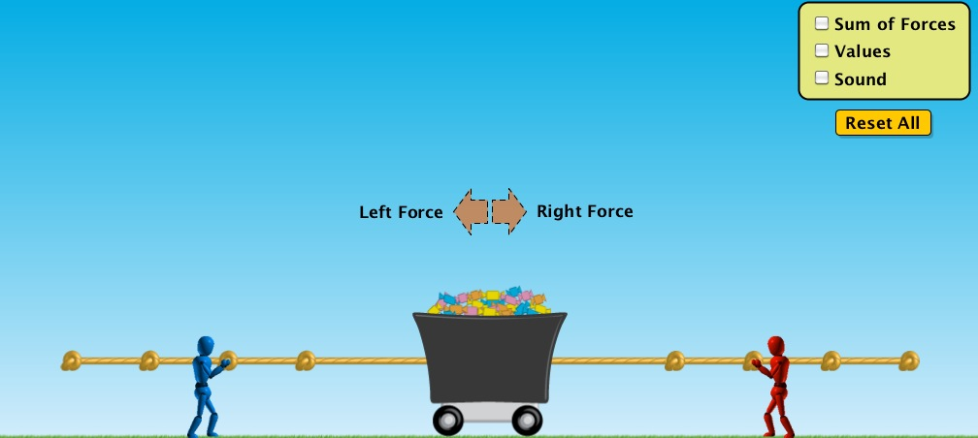

- Posicione duas pessoas do mesmo tamanho em diferentes distâncias do vagão. Pense no que vai acontecer com este vagão e depois observe o comportamento do mesmo ao ligar o simulador. Ative a opção de "Soma das Forças" no canto direito superior do simulador. Preencha o quadro abaixo.

Mesmo tamanho  Diferente distâncias | Predição do movimento | Movimento real  (nenhum, esquerda, direita) | Soma das forças  (0, x-esq., x-dir.)
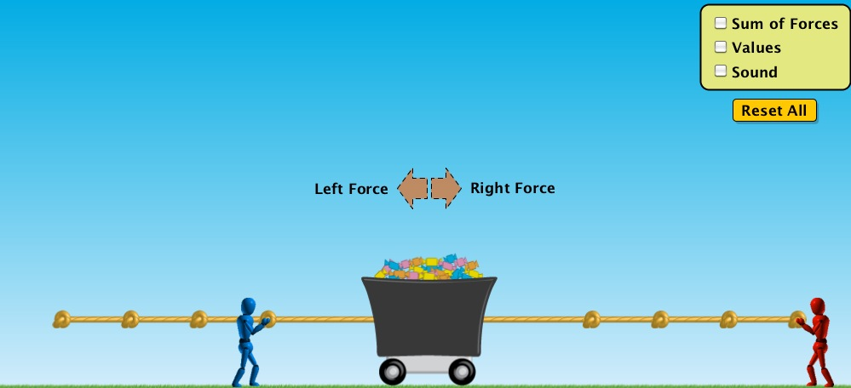

- Posicione duas pessoas de tamanhos diferentes a mesma distância do vagão. Pense no que vai acontecer com este vagão e depois observe o comportamento do mesmo ao iniciar o simulador. Ative a opção de "Soma das Forças" no canto direito superior do simulador. Preencha o quadro abaixo.

Diferentes tamanhos  Mesma distância | Predição do movimento | Movimento real  (nenhum, esquerda, direita) | Soma das forças  (0, x-esq., x-dir.)
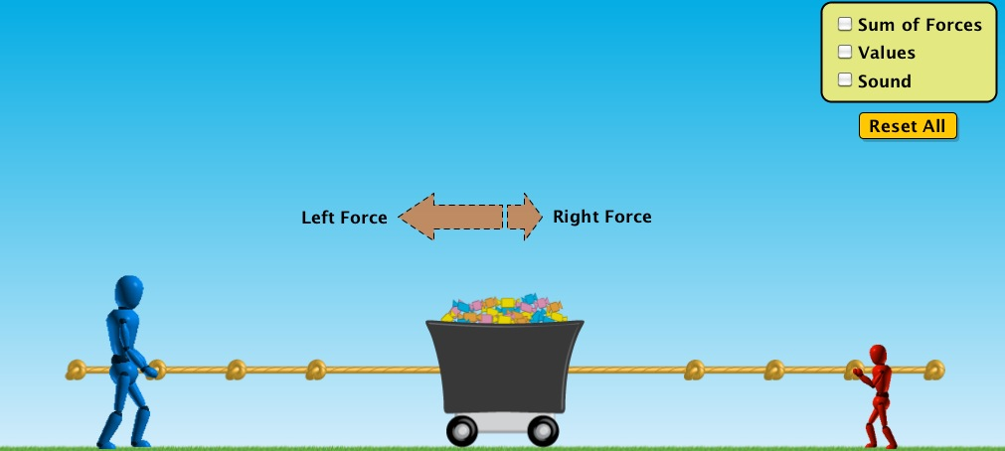

- Posicione duas pessoas de tamanhos diferentes a distâncias diferentes do vagão. Pense no que vai acontecer com este vagão e depois observe o comportamento do mesmo ao iniciar o simulador. Ative a opção de "Soma das Forças" no canto direito superior do simulador. Preencha o quadro abaixo.

Diferentes tamanhos  Diferentes distâncias | Predição do movimento | Movimento real  (nenhum, esquerda, direita) | Soma das forças  (0, x-esq., x-dir.)
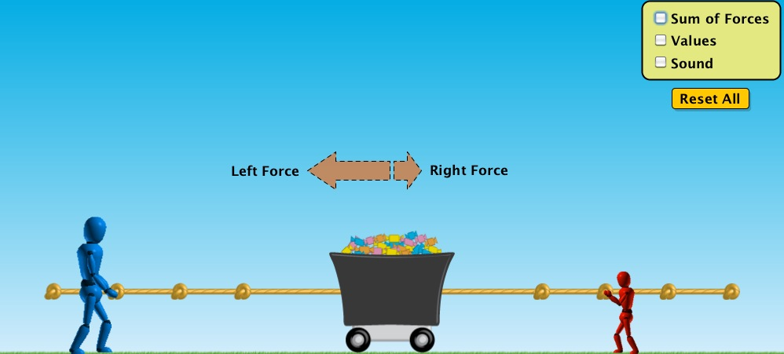

Questões adicionais:

- Baseado nos experimentos anteriores, o que faz com que objetos se movam ou permaneçam parados?

- Hipótese:

- Evidências:

- No seu dia a dia, dê um exemplo de sistema com força balanceada e outro com força desbalanceada.

- Qual a melhor maneira de dividir os personagens do simulador de modo que o vagão não se mova (diferentes conjuntos de personagens devem ser usados de cada lado)? Explique como você realizou o processo para descobrir esta configuração.

